p iu.. p iu...
p iu ..... piu...

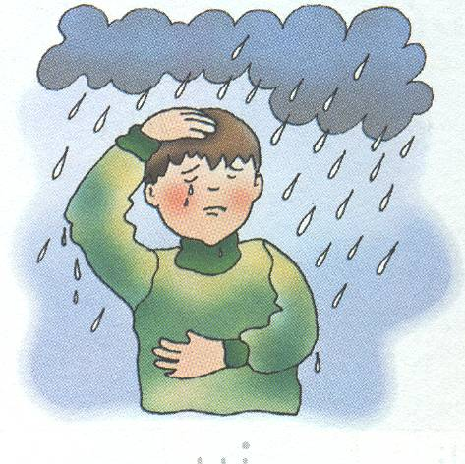

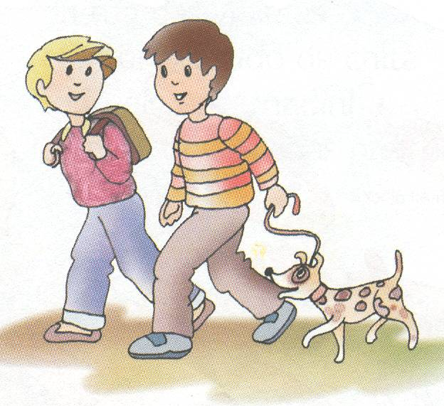
Oi....
Está tudo bem?

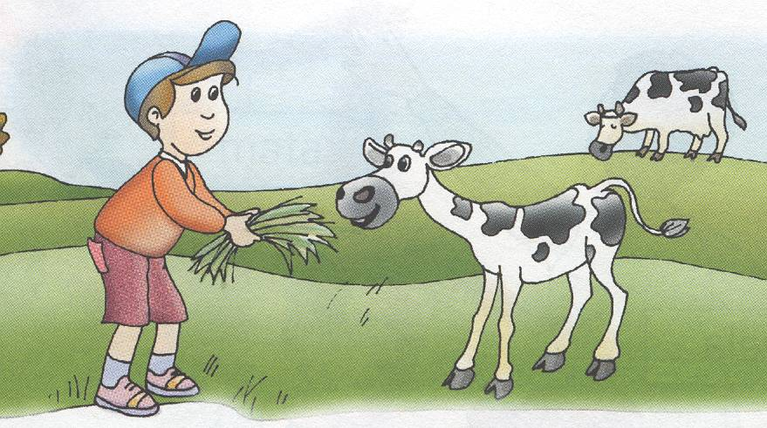
Ou....

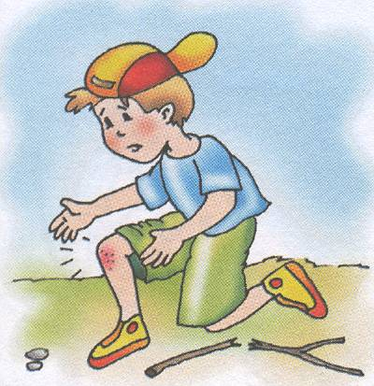
ai .... ai .....
ai ......

Eu sou um autocarro.

Eu sou um cão.

A minha mãe.
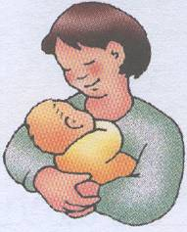

O gato mia.

Eu sou um peixe.

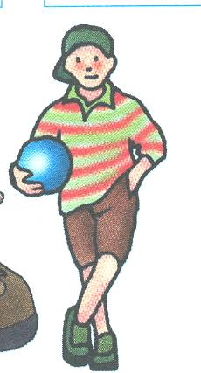

Quem quer jogar à bola?
Eu.

